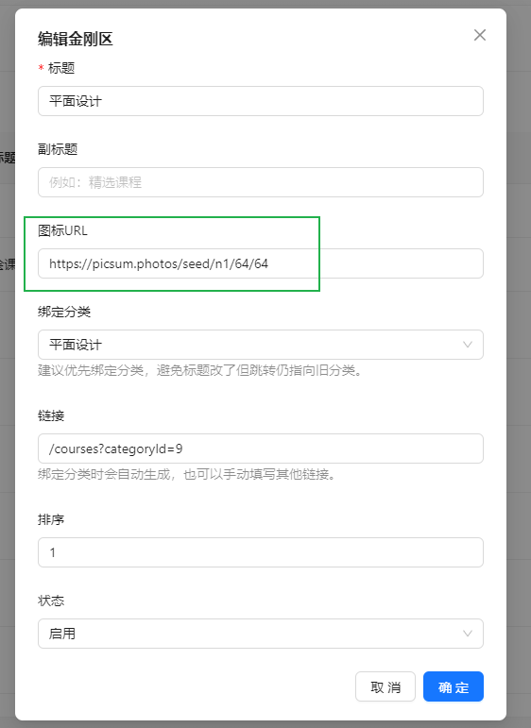
- 后台需要能配置：图标URl从哪里来的？最好是更换成直接换图标（图标的尺寸和格式备注下）

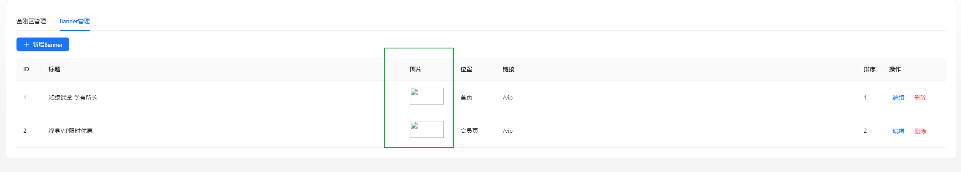

- 后台的这个Banner管理，图片上传还是不成功，报错的，前端也显示不了（ps：所有后台需要上传图片的地方，都备注一下图片尺寸和格式要求）

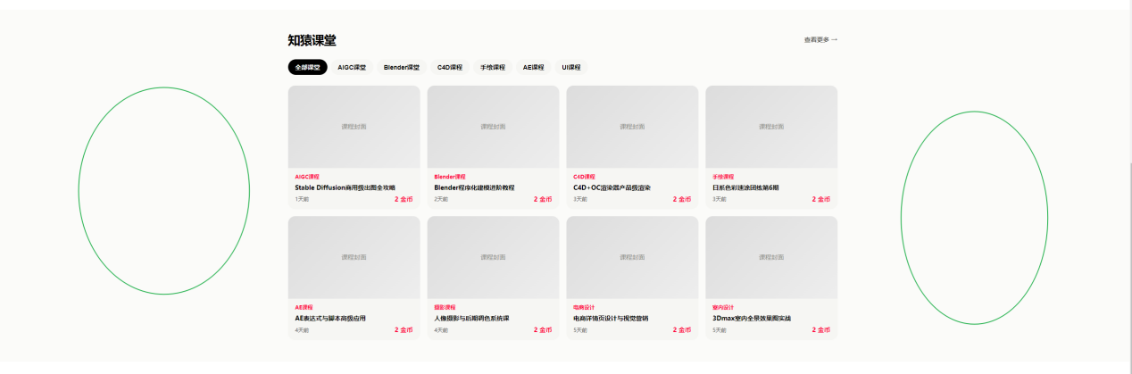

- 这个背景颜色还是需要放出来，目前没有了，显得整个页面的视觉没有之前的好看。

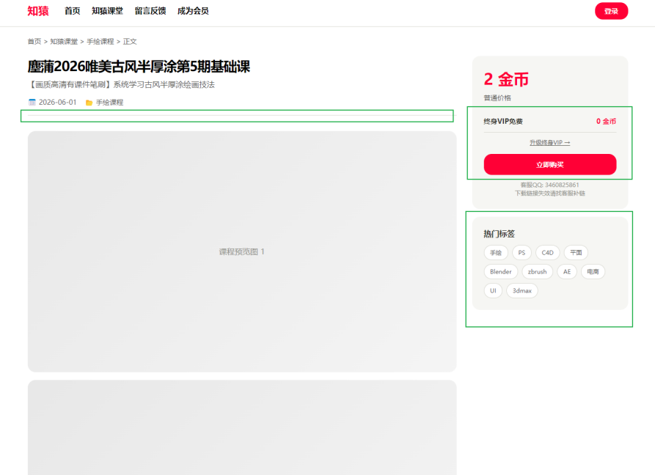
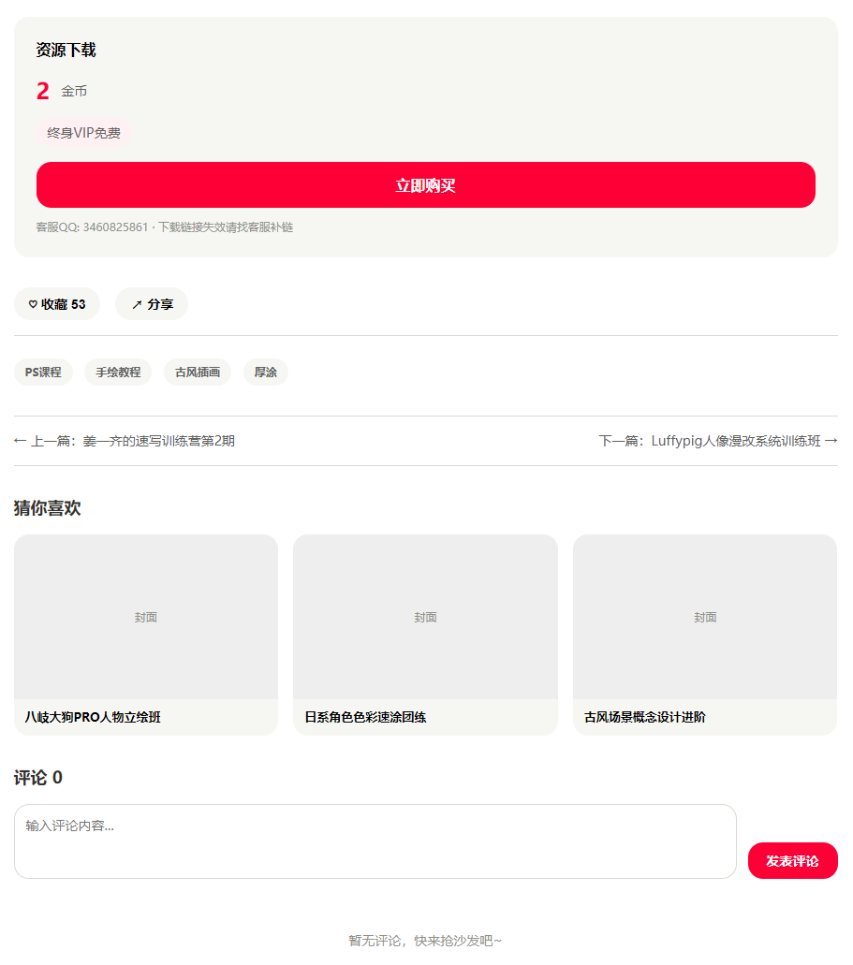
- 整个详情页面按照你最先给我的版本来调整一下，现在上线的版本少了热门标签，分享，另外就是间隔线条都没有了，猜你喜欢这个是不是要后台设置的，还是前台定义的？有些图标可以留着的，页面好看很多，还是按照你之前的改下好了。

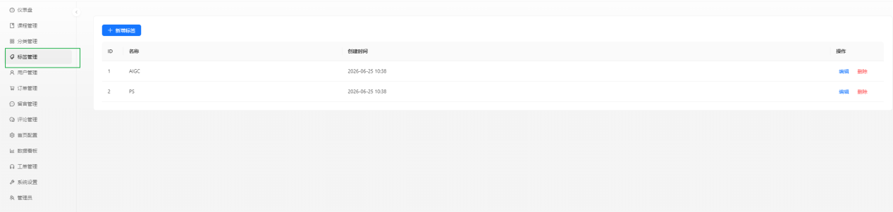

- 后台>标签管理：这个标签管理目前感觉没啥用，这个应该是和前端的标签有联系的，你这参考一下之前我给你的网站，他们的标签是可以点击到对应的课程页面的。我们目前上线的页面标签都没放上去，后台又有，这个你好好优化下，辛苦辛苦。

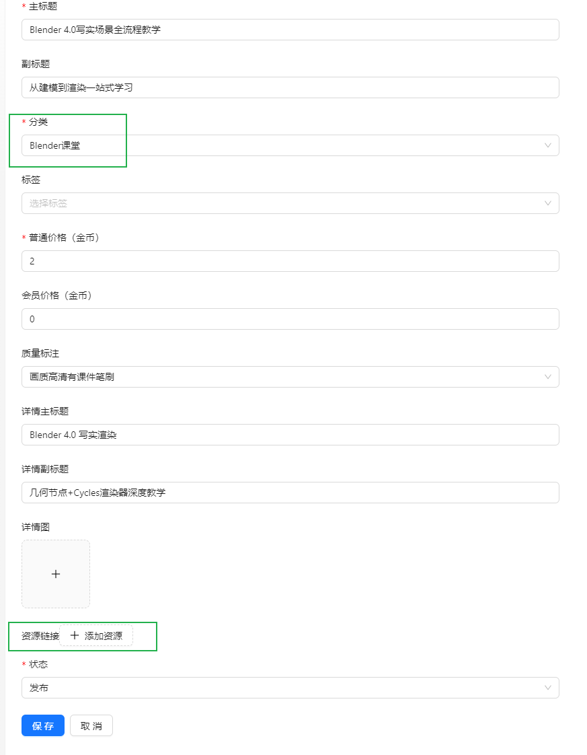
- 后台>课程管理：
第一个问题，我修改了分类，保存好了，提示更新成功，但是前端和后台还是没变化（修改了分类，没改变）
第二个问题，就是资源链接放上去保存好后，再进去编辑，之前的资源链接没有了，还需要重新上传，正常应该是保留才对。

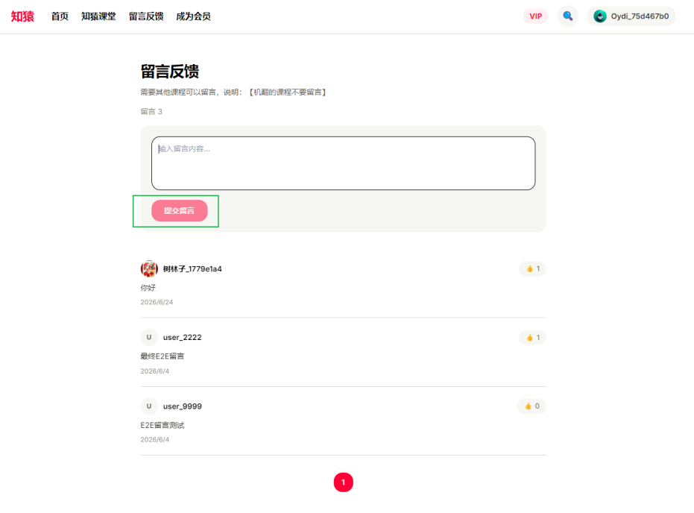
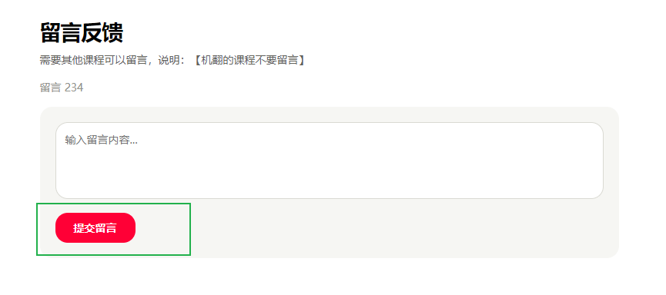
- 提交留言的按钮色值还是不要给透明，直接实色：#ff0036 。就和你最开始的版本一样就行。（另外就是翻页后续不知道是什么情况，目前就显示一个数字最好还是优化能有点击上下页的，可以直接把收藏按个翻译功能拷贝过来）
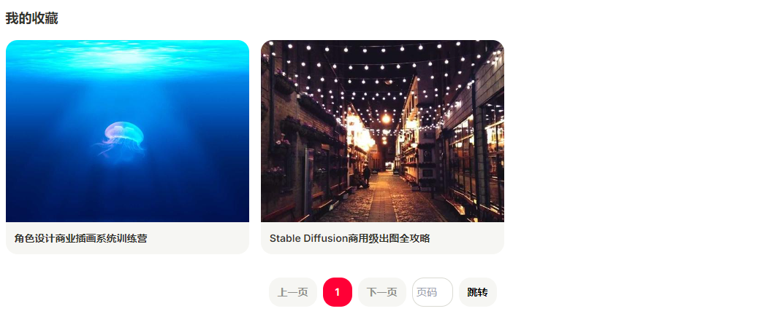

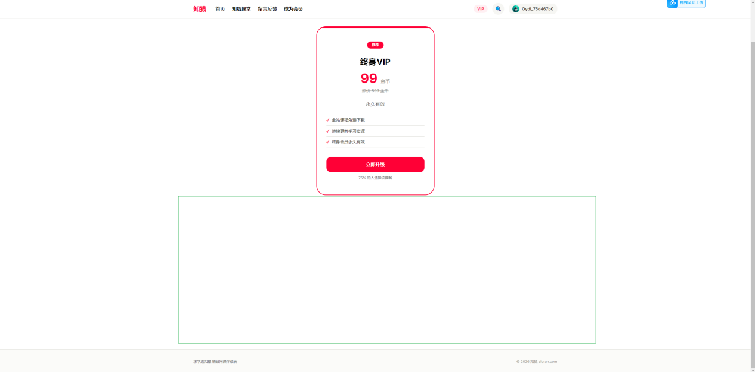

- 成为会员这个页面需要调整一下：第一最开始的那个Banner样式还是放进去吧，之前那个好看很多；第二个，目前在线的下面这很大空白可以去掉，会员卡片和页尾的间距缩小，看着特别难受。（PS，这个会员banner尺寸高度和文字大小就按照你最先的版本来，现在虽然放上去了，但是看着很难受，文案直接照抄就行，把每天去掉就可以了，其他文案直接抄）

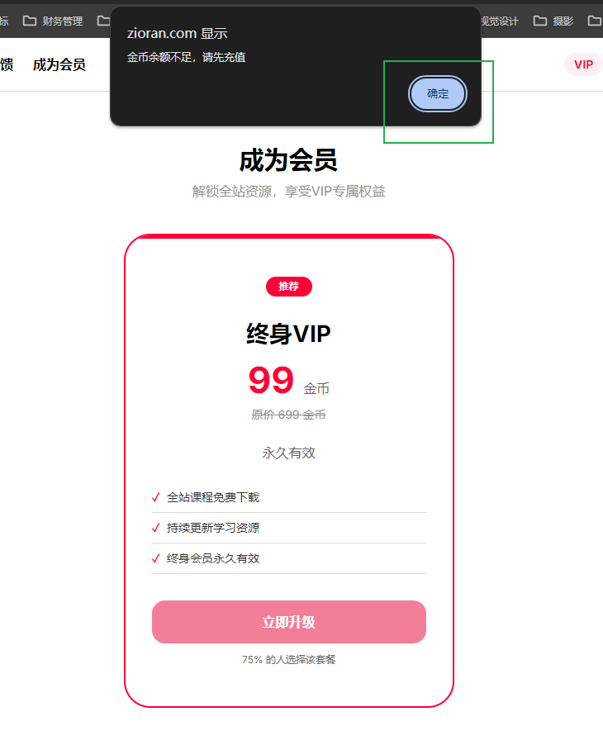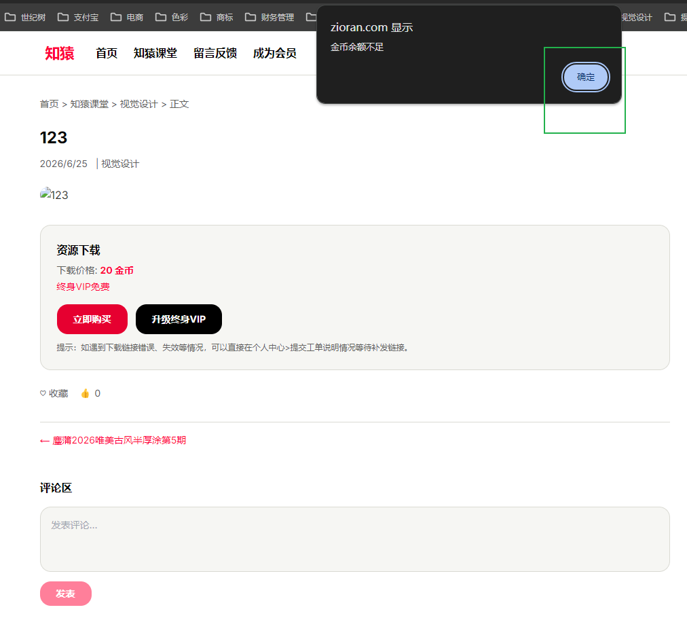

- 点击立即升级/立即购买，弹出提示金币不足，点击确定后，需要进入充值页面。目前是点击确定之后就没有了，用户会感觉很奇怪，转化率会很低。

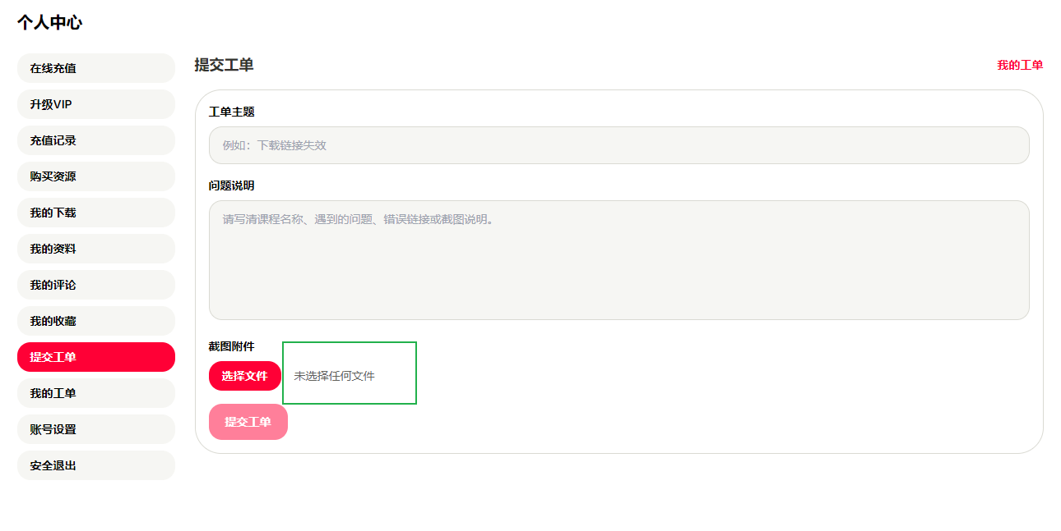
- 提交工单>截图附近：备注一下图片大小格式的说明。

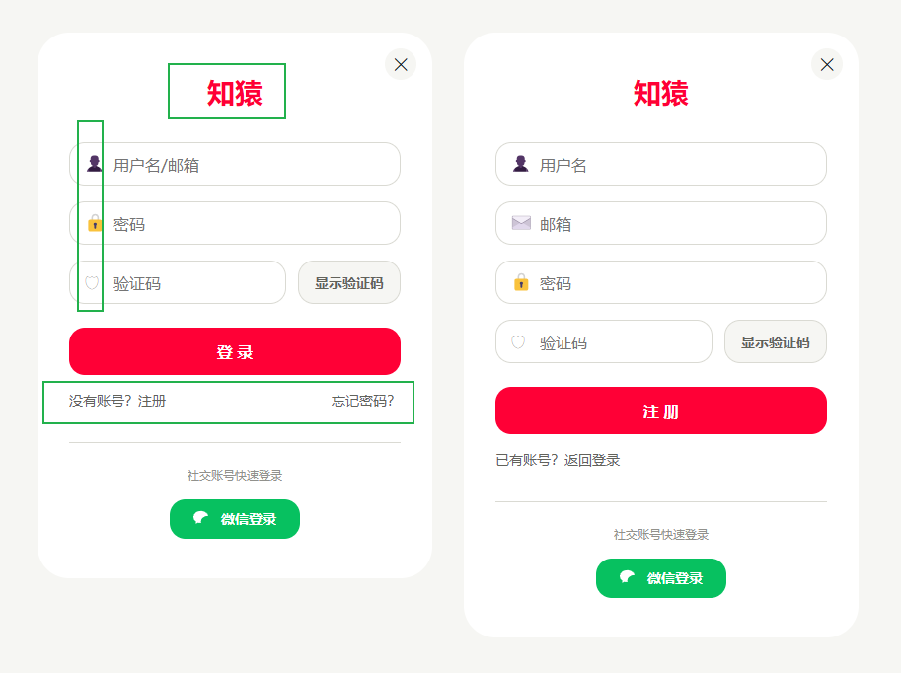

- 登录注册页面还是优化下，和最先的版本的保持一致吧，标题大小，图标，版式。（ps，注册，忘记密码 红颜色显示还是可以保留，这个目前上线还是不错的）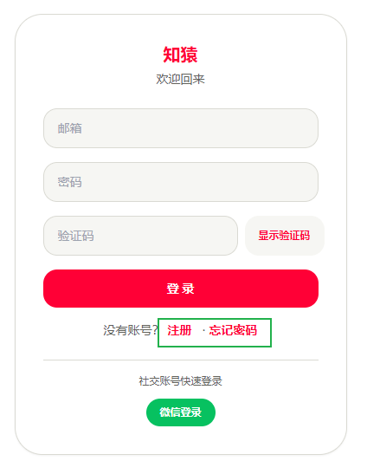

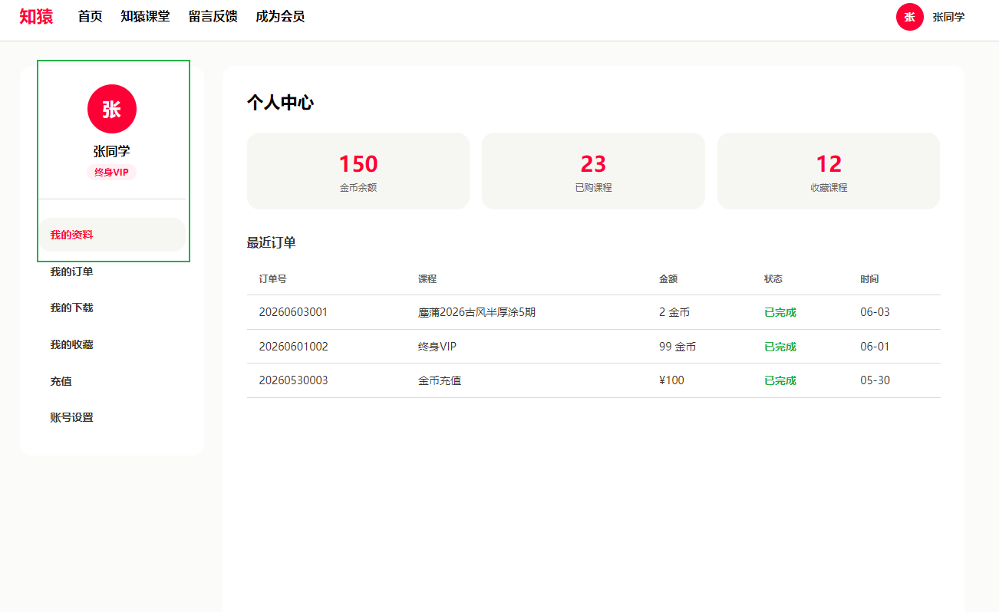

- 我这个界面还是按照你最开的版本改下吧，现在上线的界面用户体验和视觉都没有你发的最开始版本号，刚刚我充了会员，我还要找我的资料在哪里，是不是会员状态，都看不到，需要去找，你看你最开始的界面一眼就能看出来会员状态和个人资料。还是用最开的页面吧。（有空的话可以换成你最先的版本）

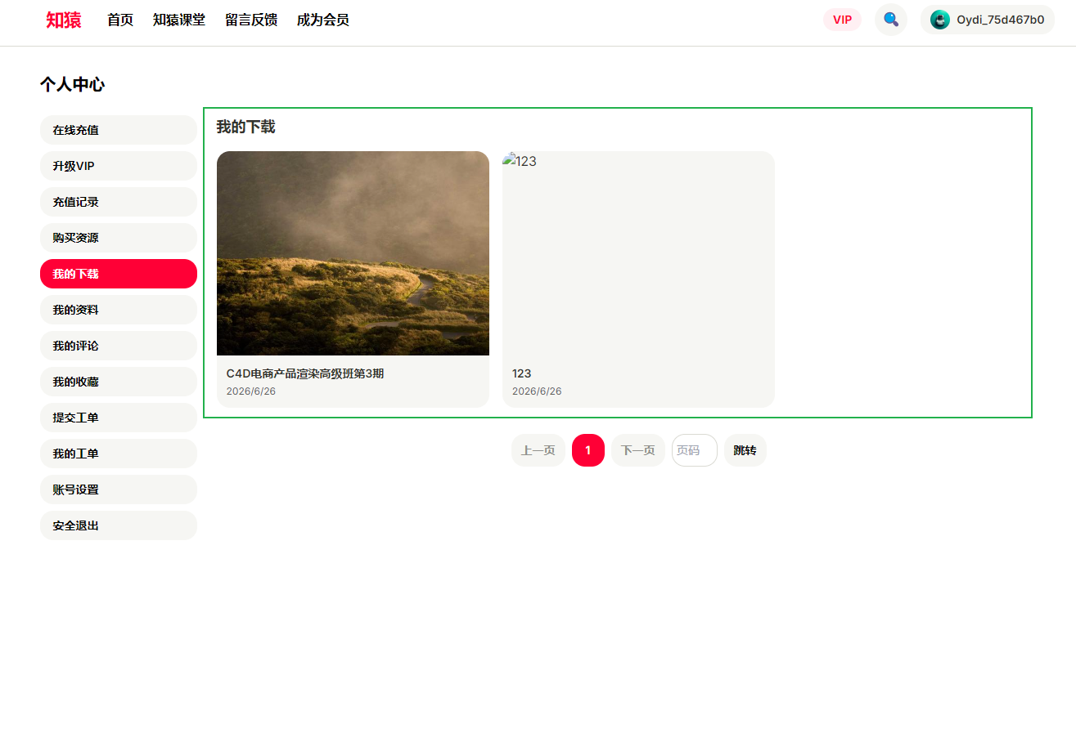
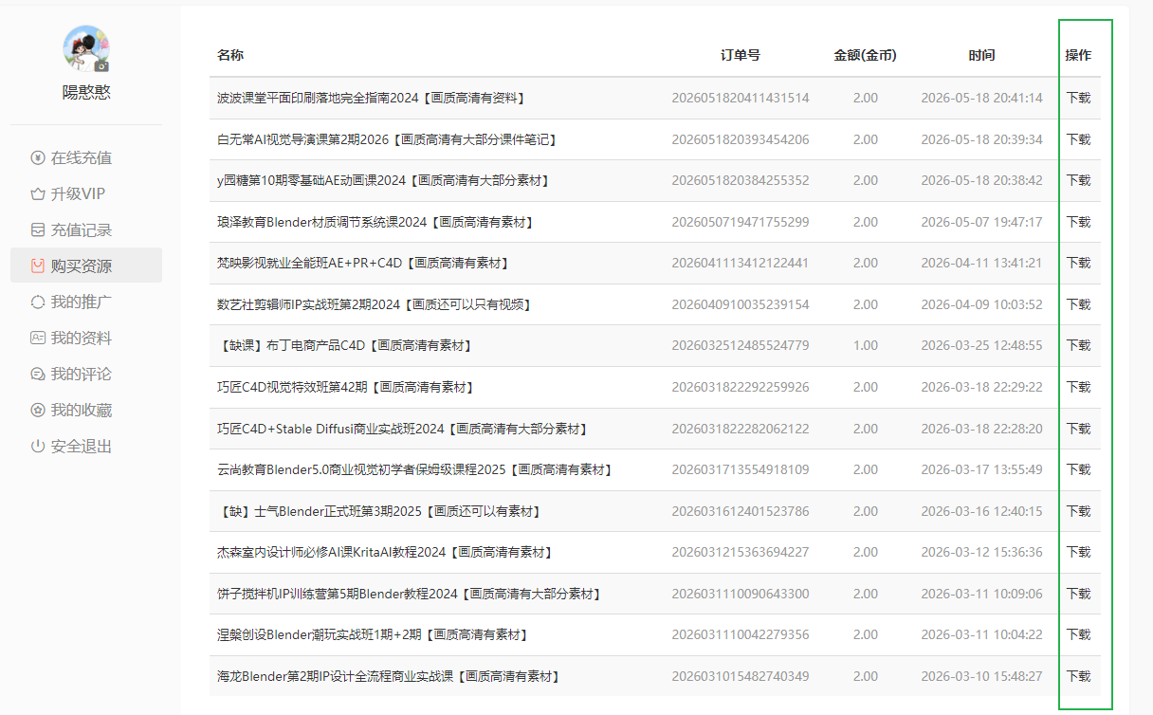

- 我的下载参考下面这个，需要有名称，订单号，时间，金币，操作（ps，这个操作：“下载”按钮一定要放上去，如果不是会员下载，可以从这里把之前买到的找回来而且可以继续下载，参考我下面提供的改下）。
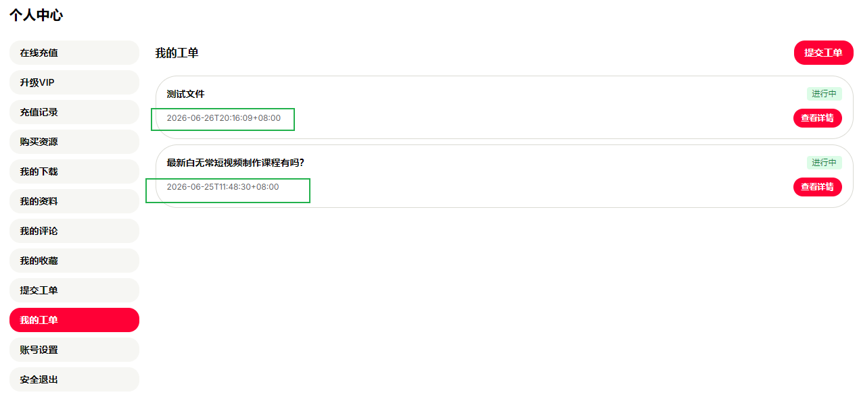
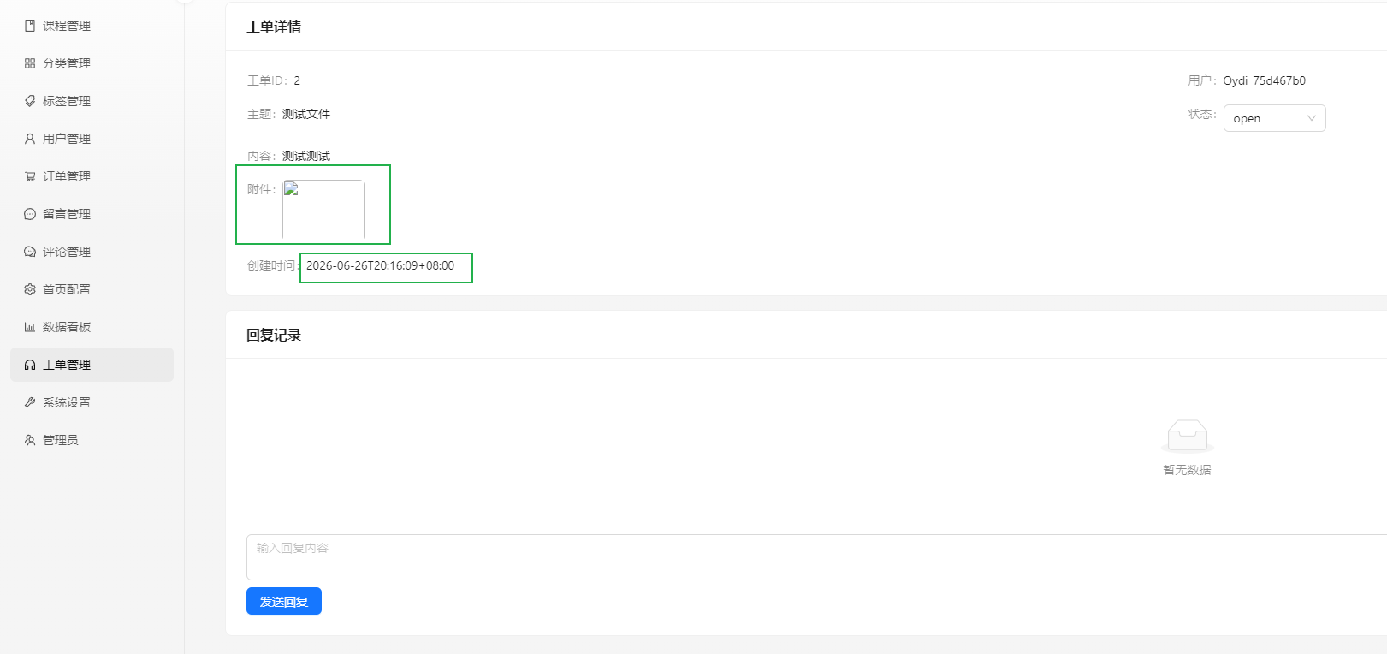

- 我的工单，这个时间显示有问题，提交的图片在后台显示不出来，最好前端图片位置备注：图片大小和格式要求

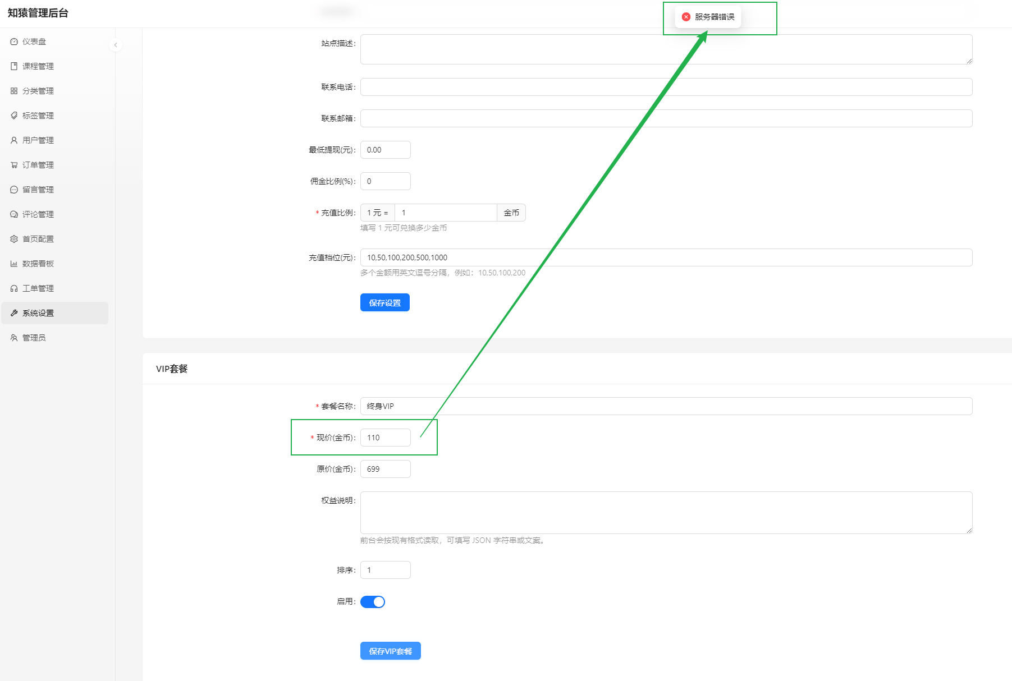

- 后台>系统设置：VIP套餐，修改价格后保存提示：服务器错误。

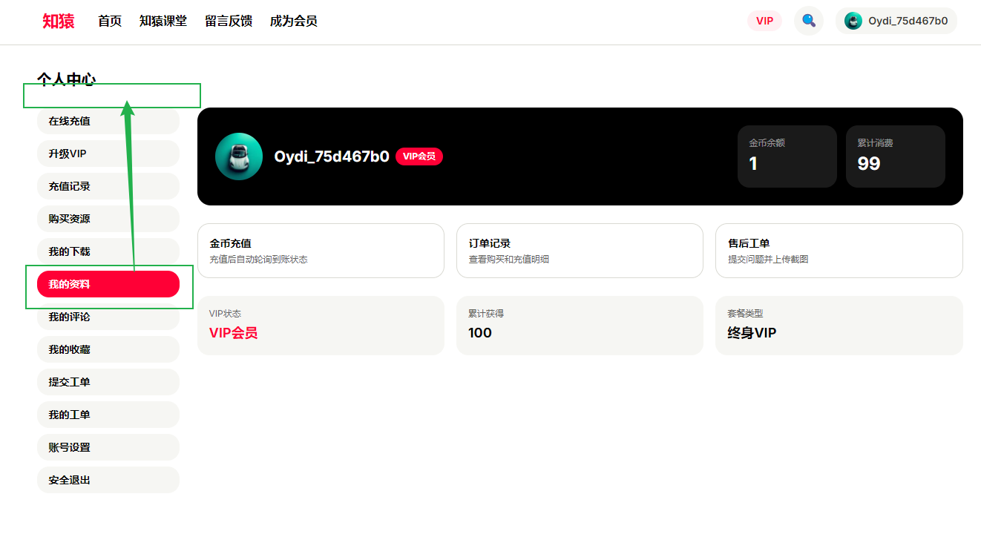

- 个人中心>我的资料，放到导航的最上面吧（这个和第12条重复了，你有空把第12条改好，这个就不用管了）

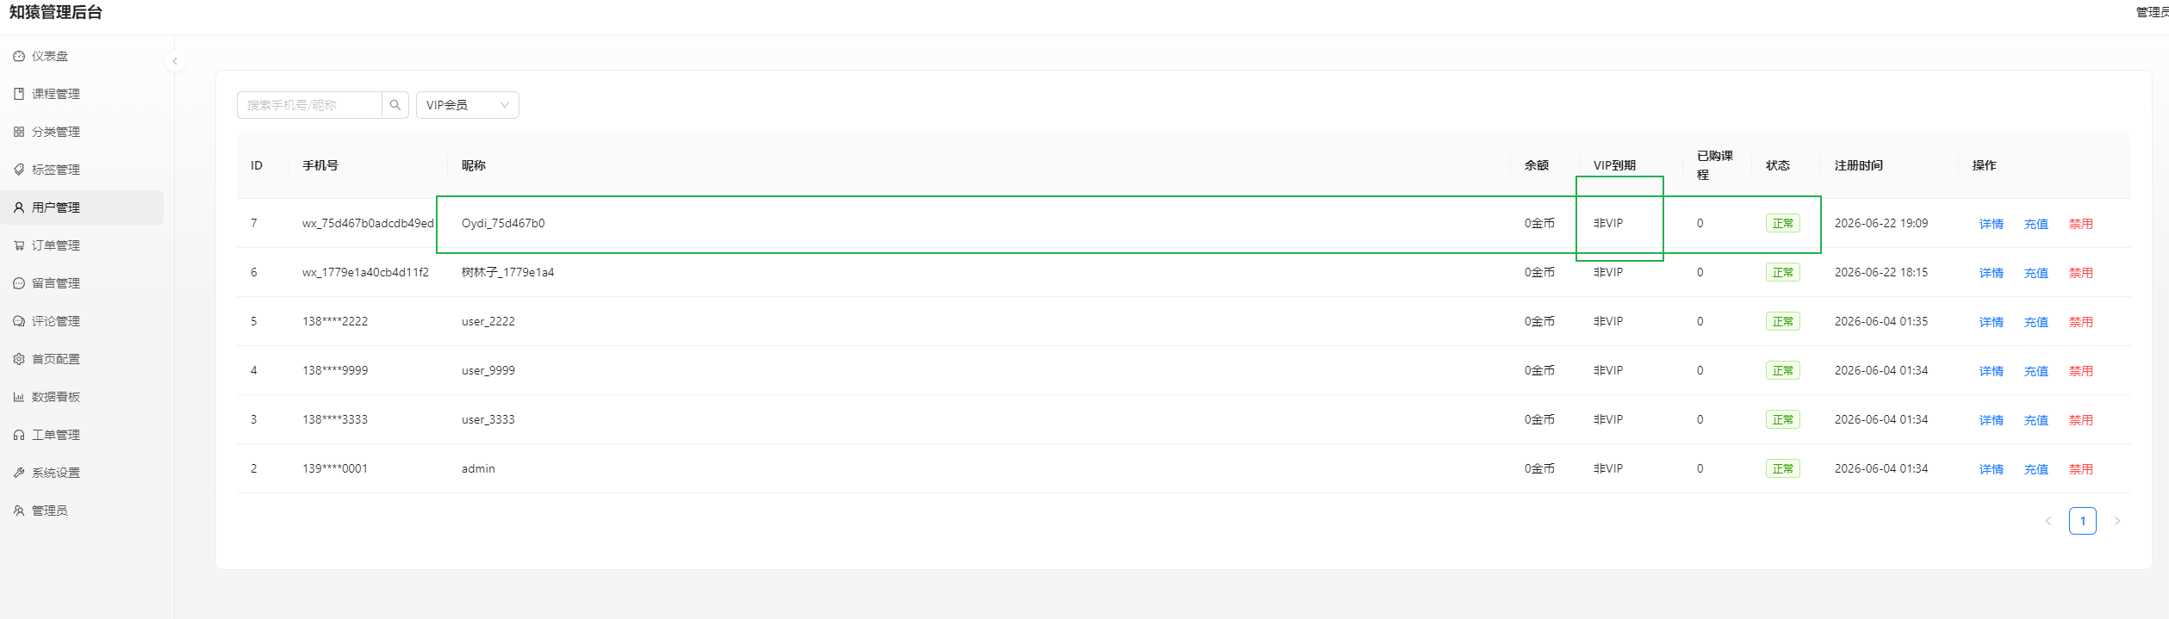

- 后台>用户管理：第一个账号已经是VIP，后台显示还是非VIP，这个数据和前端没同步过来。

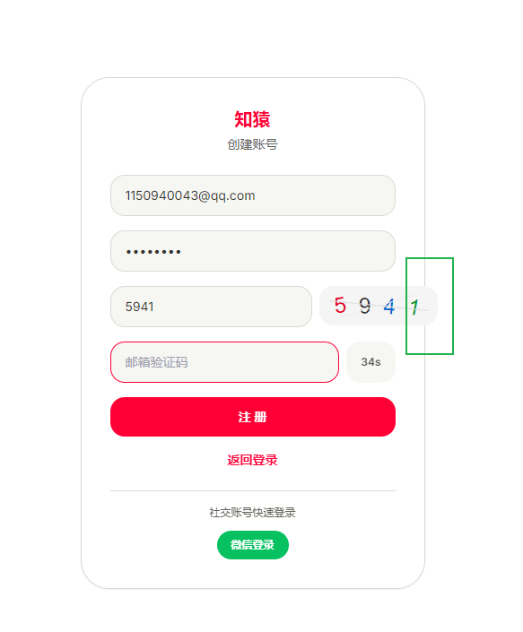

- 邮箱注册，收不到验证码（PS，你看截图，图形超出截图了，这个适配估计要调整下）

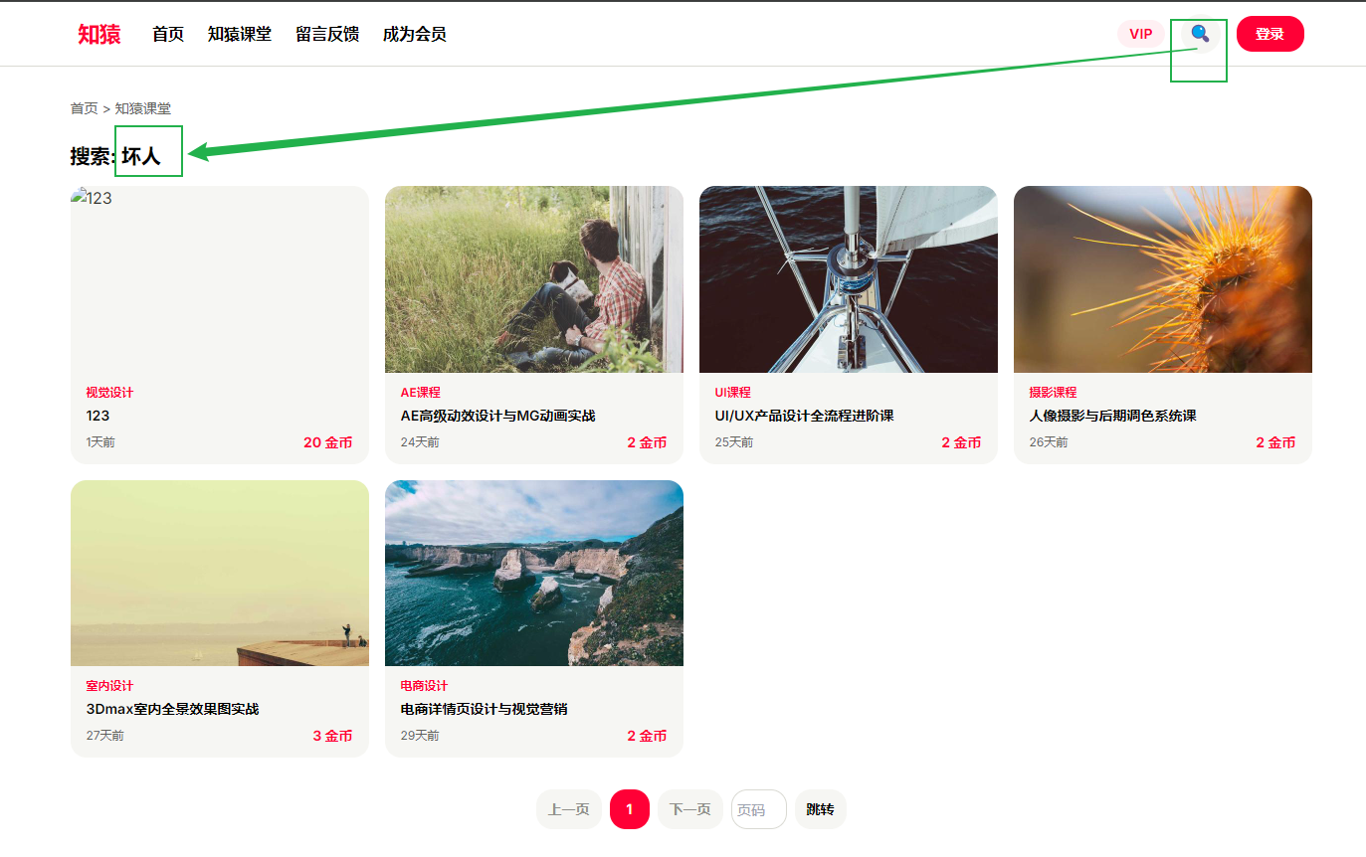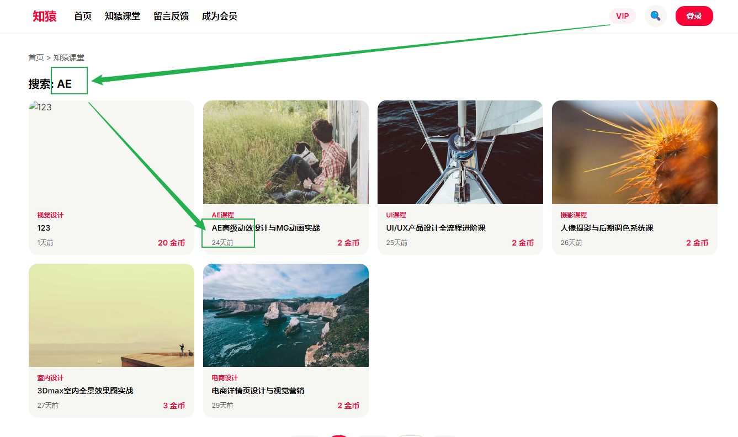

- 搜索功能：
a，我随便打几个字，他也把下面的都搜索出来了，这个应该要限制一下，如果没有的内容，提示没有内容，不然看着很奇怪。b，我搜搜相关的内容，也是显示全部内容，这个需要优化下哈。

